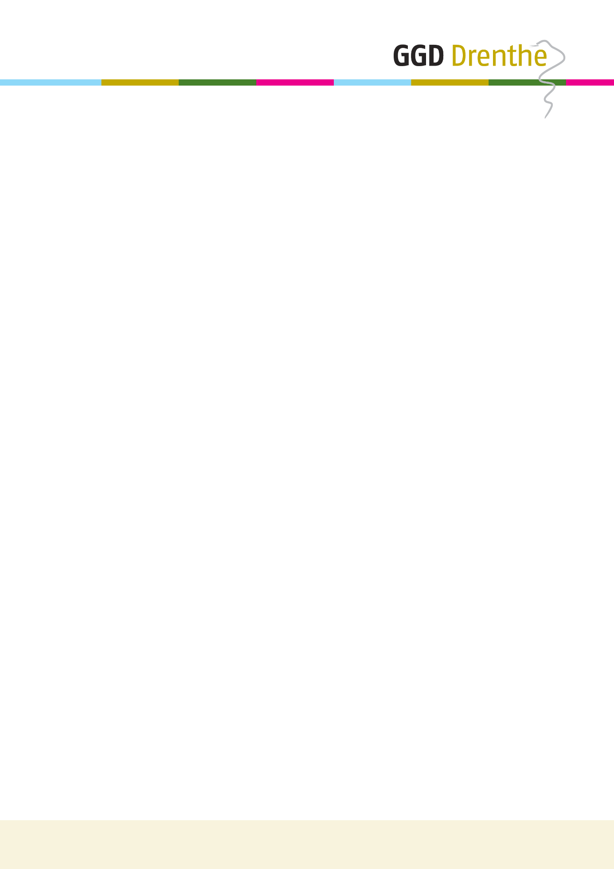
Concept Verslag Algemeen Bestuur

Bijeenkomst : Vergadering Algemeen Bestuur
Datum : woensdag 17 december 2025
Plaats : GGD Drenthe

Aanwezig:
De heer R. Wanders - gemeente Emmen - voorzitter
De heer A. Smit - gemeente Assen - vice-voorzitter
De heer J.T. Boonstra - gemeente Westerveld - lid
Mevrouw A. van Tongeren - gemeente Borger-Odoorn - lid
De heer J. Slomp - gemeente Coevorden - lid
De heer M. Turksma - gemeente De Wolden - lid
De heer M. Tuit - gemeente Hoogeveen - lid
De heer A. Wekema - gemeente Noordenveld - lid
De heer H. Kuipers - gemeente Tynaarlo - lid

Mevrouw N. Vedelaar - GGD Drenthe - directeur
De heer S. Dijk - GGD Drenthe - concern controller
De heer G. Meijer - GGD Drenthe - directiesecretaris
Mevrouw R. Wiekamp - GGD Drenthe - directie-assistent

Afwezig m.k.:
Mevrouw K. ten Brink - gemeente Aa en Hunze - lid
De heer A. Peterson - gemeente Meppel - lid
De heer P. Smit - gemeente Midden-Drenthe - lid

01. Opening en vaststellen agenda
De voorzitter heet de aanwezigen welkom en in het bijzonder de heer Van Dijk.
De heer Slomp geeft aan een half uur eerder weg te zullen gaan.
De agenda wordt vastgesteld.

02. Concept verslag AB-vergadering d.d. 29 oktober 2025
Het verslag wordt vastgesteld.

03. Ingekomen stukken
Bijlage:
03. Brief provincie financieel toezicht.

Ter vergadering uitgereikt:
03a. Memo - Stand van zaken toestemmingsprocedure wijziging GR GGD Drenthe;
03b. Gemeente Aa en Hunze - toestemming wijziging GR;
03c. Gemeente Assen - toestemming wijziging GR;

03d. Gemeente Borger-Odoorn - toestemming wijziging GR
03e. Gemeente Coevorden - toestemming wijziging GR;
03f. Gemeente De Wolden - toestemming wijzing GR;
03g. Gemeente Hoogeveen - toestemming wijziging GR;
03h. Gemeente Midden-Drenthe - voorstel aan Raad toestemming wijziging GR;
03i. Gemeente Tynaarlo - toestemming wijziging GR;
03j. Gemeente Westerveld - toestemming wijziging GR;

03k. Duiding advies Gezondheidsraad m.b.t. geitenhouderijen

De ingekomen stukken worden voor kennisgeving aangenomen.

04. Uitgaande stukken
Er zijn geen uitgaande stukken.

05. Mededelingen
Mondeling door mevrouw Vedelaar.

Veilig Thuis
Besloten is dat VT tussen de middag van 12.00 tot 13.00 uur de telefoon niet beantwoord.
De crisislijn blijft wel bereikbaar.

Geitenhouderijen
Het RIVM en de Gezondheidsraad hebben een advies afgegeven m.b.t. geitenhouderijen.
Er is een landelijk gezondheidsbeleid opgesteld. Dit kan als richtlijn worden gebruikt voor regionale ontwikkelingen. Het advies wordt naar de gemeenten en provincie gestuurd.
In Drenthe zijn er 19 houderijen en is er een moratorium.
Actie mevrouw Vedelaar: advies doorsturen naar gemeente en provincie.

Live screening JGZ
Naar aanleiding van de vraag van de heer Tuit m.b.t. live screening in de voorgaande bestuursvergadering, heeft er overleg plaatsgevonden met de GGD. Dit is naar volle tevredenheid verlopen. De heer Tuit spreekt hiervoor zijn complimenten uit. Er wordt opvolging gegeven aan het overleg.

06. Voorbereiding P & C cyclus 2027
Bijlagen:
06a. AB-voorstel voorbereiding P & C cyclus 2027;
06b. Concept beleidsbrief begroting 2027.

De voorzitter geeft een korte inleiding.

Naar aanleiding van, geeft de heer Slomp aan m.b.t. ‘voorbereiding als crisisorganisatie’ hier graag iets meer aandacht/urgentie in de tekst aan te willen geven. Dit wordt steeds relevanter.
De voorzitter vult aan, urgentie en ook een geruststelling dat de GGD is voorbereid en toegerust voor een crisis.

De heer Turksma merkt op dat de GGD een ‘terugtrekkende beweging’ zou maken in de participatie in het CJG in De Wolden. De heer Meijer begrijpt waar de heer Turksma op doelt en zal hier navraag naar doen.
Actie de heer Meijer: reactie aan De Wolden.

Besluit | Het AB besluit conform het voorstel:
1. Het AB stemt in met de Concept beleidsbrief begroting 2027 en besluit deze aan te bieden aan de Colleges B & W van de Drentse gemeenten.

07. Overige additionele tarieven 2026
Bijlagen:
07a. AB-voorstel overige additionele tarieven 2026;
07b. Tarievenlijst 2026.

Besluit | Het AB besluit conform het voorstel:
Vaststellen van de overige additionele tarieven 2026.

08. Normenkader 2025
Bijlagen:
08a. AB-voorstel normenkader 2025;
08b. Normenkader 2025.

Besluit | Het AB besluit conform het voorstel:
Vaststellen van het Normenkader GGD Drenthe en VRD 2025.

09. Aanbesteding accountantsdienst
Bijlage:
09. AB-voorstel aanwijzing accountantsdienst

Besluit | Het AB besluit conform het voorstel:
- Kennis te nemen van de aanbesteding accountantsdienst voor de accountantscontrole
vanaf boekjaar 2026;
- In te stemmen met de procedure van aanbesteden.

10. Aanwijzing accountantsdienst
Bijlage:
10. AB-voorstel aanwijzing accountantsdienst.

Besluit | Het AB besluit conform het voorstel:
Flynth benoemen als accountant voor de boekjaren 2026 tot en met 2029.

11. Wijziging gemeenschappelijke regeling GGD Drenthe
Bijlagen:
11a. AB-voorstel wijziging gemeenschappelijke regeling GGD Drenthe;
11b. Gemeenschappelijke regeling ‘SamenDrenthe’.

De voorzItter geeft een korte inleiding. Van 9 gemeente is instemming gekregen.
De resterende gemeenten, Noordenveld, Emmen en Meppel behandelen het deze week nog.
Binnen de provincie is er een breed draagvlak voor de wijziging van de GR.
Een kanttekening is binnengekomen van De Wolden over de verdere uitwerking van de opt-in. Dit heeft bij het DB niet geleid tot verdere wijzigingen van de GR, daar opt-in in de GR is georganiseerd.

Bij akkoord voor de gewijzigde GR Samen Drenthe zal deze 1 januari 2026 ingaan.

Besluit | Het AB besluit conform het voorstel:
1. Het Algemeen Bestuur stelt, onder voorwaarde dat de Colleges van de Drentse Gemeenten, onder gelijktijdige toestemming van de Raden, van tenminste twee derde van de Gemeenten, die samen tenminste twee derde van het aantal inwoners van de Gemeenten vertegenwoordigen, besloten hebben tot wijziging van de Gemeenschappelijke regeling GGD Drenthe, de Gemeenschappelijke ‘SamenDrenthe’ vast.

Governance model - BAC’s
De voorzitter geeft aan dat er met de gewijzigde regeling ook een voorstel is gedaan voor de invulling van de governance. Het vertrek punt was om de inhoud bij elkaar aan tafel te laten komen. Hiertoe is het invullen van bestuurlijk adviescommissies in de governance mogelijk gemaakt. Het DB heeft de organisatie gevraagd om hier verdere uitwerking aan te geven.
Voor de nieuwe college onderhandelingen ook een soort handleiding mee kunnen geven voor vertegenwoordiging in de adviescommissie dan wel het bestuur.

De voorzitter spreekt de verwachting uit dat het voorstel in de bestuursvergadering van april 2026 wordt besproken en de invulling van de BAC’s in september 2026 gerealiseerd zouden kunnen worden.

Mevrouw Vedelaar meldt dat een start is gemaakt met een voorstel voor de uitwerking, zoals afgesproken tijdens de heidag. Er zijn diverse gesprekken gevoerd met wethouders en burgemeesters. De informatie kan voor de coalitievormingen mee worden gegeven.

Mevrouw van Tongeren vraagt of bespreking van het voorstel in het AB van april wellicht niet te laat is. De vorming van een college kan snel gaan. Het kan al mee worden gegeven aan formerende partijen.

De heer Kuipers is voor het meegeven van een vooruitkijk, als je de portefeuille publieke gezondheid en/of zorg en veiligheid hebt, dan hoort deelname aan een BAC daar ook bij.

Mevrouw Vedelaar stelt voor om in de brief die naar de gemeenteraden gaat met betrekking tot de vaststelling van de gewijzigde GR mee te nemen dat er een volgende fase ingaat met het voorstel voor de invulling van twee BAC’s. En dat hiertoe aan een voorstel voor uitwerking wordt gewerkt. Colleges kunnen hier dan bestuurlijk rekening mee houden.

Actie de heer Meijer: brief aan raden namens DB m.b.t. vaststelling GR en volgende fase.

12. Rondvraag
De voorzitter bedankt de heer Wekema voor zijn inzet de afgelopen jaren als bestuurslid
van GGD Drenthe en wenst hem veel succes.

13. Sluiting
De voorzitter sluit de vergadering onder dankzegging en wenst eenieder fijne dagen.

Concept verslag: 17 december 2025
Verslag vastgesteld:

